Nereides Engine
3D 액션 게임 기획서
  - 게임 설계와 팀 제작 계획
폭풍우 속 배 3척의 갑판을 이동하며 거대 기계 생물형 크라켄을 쓰러뜨리는 3인칭 근접 액션 게임이다. 부유하는 검으로 촉수를 공격해 보스 공용 Stagger를 쌓고, 갑판에 내려온 촉수의 약점을 노출시켜 파괴한다. 두 차례의 탈출은 구역 진입 후 짧은 2D 연출과 페이드로 다음 전투에 연결한다.
게임 기획서는 게임의 콘셉트와 플레이 흐름을 설명한다. 상세 전투 규칙, 구현 범위, 담당별 작업과 완료 기준은 별도 기술검토서에서 정의한다. 본문은 게임 개요부터 플레이와 제작 계획까지 설명하며, 공통 엔진·에디터·렌더링의 상세 구현 범위는 별도 기술 검토서에서 다룬다.
문서 정보 | 내용
버전 | v1.1 / 2026년 10월 5일
프로젝트 | Nereid Engine 기반 3D 액션 프로젝트 / 게임명 미정
독자와 목적 | 팀원 4명 / 10월 5일 회의에서 범위와 담당 합의
완료와 발표 | 내부 완료 목표 2026년 12월 16일 / 최종 발표 12월 18일

목차
1 게임 타이틀
2 게임 개요
3 스토리와 시놉시스
4 게임 플레이
5 캐릭터 설정
6 아이템과 장비
7 아트와 그래픽
8 사운드 디자인
9 제작 계획과 추가 사항

기획 상태
확정은 협의된 기능과 규칙, 제안은 검토할 실행안, 미정은 결정 또는 플레이테스트가 필요한 항목이다. v1.1은 10월 5일 합의한 근접전 통일, 공용 Stagger, 촉수 약점 파괴와 복귀, 부유검, 파괴 가능한 공격체, 2D 탈출 전환을 반영한다. 수치가 미정인 필수 기능도 구현 범위에 포함하며 일정은 팀 작업량을 확인해 조정한다.

1 게임 타이틀
게임 타이틀은 미정이다. Nereid Engine은 확정된 자체 엔진 이름이며 게임명과 구분한다. 게임명과 로고는 세계관·주인공 설정을 결정한 뒤 확정한다.

2 게임 개요
구분 | 기획 내용
장르와 플랫폼 | Windows PC / 3인칭 싱글 플레이 보스전 액션
플레이 목표 | 크라켄의 공격을 돌파하고 배 3척을 거쳐 보스를 처치
주요 특징 | 부유검 근접전 / 공용 Stagger / 촉수 약점 파괴·복귀 / 공격체 파괴 / 2D 탈출
목표 플레이 시간 | 보스전 1회 5~10분 목표 / 실제 시간은 테스트로 조정
타깃 플레이어 제안 | 공격 예고를 읽고 회피·패링 타이밍을 익히는 액션을 선호하는 PC 이용자
개발 목적 | 자체 엔진 설계와 디버깅 역량을 플레이 가능한 게임으로 검증
기준 환경 | 팀 공통 RTX 3060 / 초기 목표 1920×1080 60FPS / 변경 가능

핵심 재미
빠르게 이동하며 촉수의 공격 예고를 읽고 회피·패링 후 반격한다. 어느 촉수를 공격해도 보스 공용 Stagger가 쌓이며, 가득 차면 촉수 하나가 근접 공격이 닿는 위치로 내려와 약점을 드러낸다. 같은 공격으로 약점을 파괴해 보스 HP에 큰 피해를 주고, 촉수가 복귀하면 반복한다. 세 페이즈는 같은 기본 조작과 전투 흐름을 유지한다.

필수 완성 범위
배 3척과 세 페이즈, 두 차례의 구역 진입 탈출, 약 6개의 촉수, 약·약·강 콤보, 구르기·패링, 공용 Stagger와 촉수 약점 파괴·복귀를 구현한다. 파괴 가능한 보스 공격체를 포함한다. 스킬은 돌진 베기 1개, 궁극기는 범위 공격 1개이며 모두 부유검 공격을 활용한다. 시작부터 처치·실패·재시작까지 이어지는 보스전 데모가 완료 기준이다.

추가 목표와 제외 범위
게임패드와 별도 튜토리얼 구간은 추가 목표다. 총·사격·TPS 조준, 공격체 반사, 그래플링 훅, 자유 점프·공중 콤보, 런타임 촉수 절단, 실제 부력 물리, 실시간 3D 비행·착지 연출, 멀티플레이와 오픈월드는 필수 범위에서 제외한다. 엄폐물은 후속 검토로 보류한다. 상점·장비 강화·레벨 성장·퀘스트도 현재 핵심 범위에 포함하지 않는 안이다.

3 스토리와 시놉시스

현재 배경 설정
폭풍우가 치는 바다 위 선박에 기계 생물형 크라켄이 출현한다. 부유하는 실제 검을 조종하는 여성 주인공이 갑판에서 맞서 싸운다. 주인공의 이름·소속·출항 목적, 무기 조종 능력의 설정과 크라켄의 기원은 미정이다.

시놉시스 제안
폭풍 속에서 가까이 항해하던 배 3척이 크라켄에게 습격당한다. 갑판의 전투원은 촉수를 제압하고 노출된 약점을 파괴한다. 선체가 무너지기 시작하면 탈출 구역에 도착해 물기둥의 충격파로 다음 배에 이동한다. 이 이동은 짧은 2D 연출로 보여 주며, 마지막 전투에서 보스 HP를 모두 줄여 위기를 끝낸다. 인물의 목적과 결말의 의미는 별도 확정한다.

서사 표현 범위 제안
짧은 시작 안내, 2D 페이즈 전환, 보스 처치 결과로 상황을 전달한다. 두 번의 탈출은 같은 2D 연출 구성을 재사용하고 배경·도착 지역 표시를 바꾼다. 충격파와 다음 갑판 도착의 연결은 보여 주되 실시간 3D 비행·착지 모션은 제작하지 않는다. NPC와 대사·보이스는 필수 구현으로 두지 않는다.

4 게임 플레이

전체 진행
시작 안내 → 첫 번째 갑판 전투 → 선체 파괴 예고와 탈출 구역 진입 → 2D 전환 → 두 번째 갑판 전투 → 두 번째 탈출과 2D 전환 → 세 번째 갑판 최종전 → 처치 결과 순서다. 전투 중 HP 소진 또는 탈출 시간 초과는 실패이며 첫 번째 갑판부터 재시작한다.

반복 전투 흐름
공격 범위·발동 신호 확인 → 구르기 또는 패링 → 부유검 반격과 공용 Stagger 축적 → Groggy와 촉수 약점 노출 → 같은 근접 공격으로 약점 파괴 → 보스 HP 감소 → 촉수 복귀를 반복한다. 보스 HP가 페이즈 기준을 통과하면 탈출을 거쳐 다음 갑판으로 진행한다. 전환 시 상태 유지와 타이머 정책은 상세 규칙에서 결정한다.

난이도 방향
Phase 1은 촉수 하나의 예고와 약점 파괴 흐름을 익힌다. Phase 2는 같은 패턴에 파괴 가능한 공격체와 복수 공격을 조합한다. Phase 3은 기존 패턴의 위치·순서·간격·동시 수를 조정한다. 페이즈마다 새 조작이나 별도 시스템을 추가하지 않는 방향이며 세부 조합과 수치는 테스트로 정한다.

4 게임 플레이 조작과 화면
키보드와 마우스를 기본 입력으로 사용한다. 구르기 Shift, 패링 E, 궁극기 R과 별도 강 공격 키가 없는 약·약·강 콤보를 유지한다. 총과 조준 상태를 제거하며 같은 근접 공격으로 촉수·노출 약점·파괴 가능한 공격체를 처리한다. 공격 버튼과 Q 스킬 배치는 제안이며 동시 입력·취소·선입력은 별도 확정한다.
행동 | 키 배치와 상태 | 상태와 처리
이동과 시야 | W A S D / 마우스 이동 | 카메라 기준 이동 / 근접전용 시야
일반 공격 | 마우스 왼쪽 제안 | 약·약·강 콤보 / 촉수·약점·공격체에 공통 사용
강 공격 | 별도 키 없음 | 공격 입력을 이어가면 세 번째 공격이 강 공격
구르기 | Shift | 방향 회피 / 자유 점프 없음
패링 | E | 성공 시 큰 Stagger와 반격 기회
스킬과 궁극기 | Q 제안 / R | 쿨다운과 게이지 충족 시 사용
일시정지 | Esc | 메뉴 구성과 재시작 확인 방식은 제안

화면 구성 제안
위치 | 표시 정보 | 플레이어가 판단할 내용
상단 중앙 | 보스 HP / 페이즈 / 공용 Stagger | 진행 정도와 촉수 약점 노출 기회
하단 왼쪽 | 플레이어 HP | 생존 상태
하단 오른쪽 | 스킬 쿨다운 / 궁극기 게이지 | 사용 가능한 행동
전투 공간과 대상 | 공격 범위 / 약점 표시 / 공격체 파괴 신호 | 회피 위치와 근접 공략 대상
탈출 시 우선 표시 | 남은 시간 / 탈출 구역 방향 | 시간 내 진입할 위치

카메라와 정보 우선순위
근접전용 3인칭 시점을 유지하고 접근한 촉수, 공격 범위와 탈출 방향을 함께 보여 준다. 공격 방향은 이동 방향이나 가까운 전방 촉수로 조금 보정하는 안을 우선 시험한다. 수동 락온과 대상 전환은 필수에서 제외하고 필요 시 검토한다. 카메라 가림과 2D 전환 후 시점 복구를 검증한다.

피드백과 재시작
패링 성공, 저스트 회피 강화, 공격체 파괴, 약점 노출·파괴와 촉수 복귀를 시각·소리로 구분한다. 실패 시 플레이어·보스·촉수·공격체·타이머·환경과 2D 연출·페이드 상태를 초기화한다. 재시작 버튼과 결과 화면 상세 구성은 제안 단계다.

4 게임 플레이 근접 전투와 방어
행동 | 확정 규칙 | 조정할 데이터
일반 공격 | 같은 공격 입력으로 약 약 강의 짧은 콤보 한 가지 | 피해량 공격 간격 판정 시간
강 공격 | 콤보 마지막 공격 / 약 공격보다 높은 Stagger 축적 | 피해량 축적량 선후딜
구르기 | 방향 입력에 따른 회피 / 짧은 무적 시간 | 거리 속도 무적 구간
Perfect Dodge | 공격 직전 회피 성공 / 다음 공격 1회 Stagger 강화 | 성공 창 강화 배율 유효 시간 소비 조건
패링 | 중간 난이도 / 성공 시 Stagger 크게 축적 | 허용 시간 실패 처리
돌진 베기 | 스킬 1개 / 쿨다운으로 재사용 | 이동 거리 피해량 쿨다운
궁극기 | 가까운 여러 촉수에 공격 / 큰 Stagger 보상 | 범위 축적량 약점 허용 게이지 비용

반격 기회
촉수가 공격한 뒤 갑판에 잠시 머무는 시간을 공격 기회로 사용한다. 회피 후에는 짧은 반격 시간을, 패링 성공 후에는 더 긴 반격 시간을 준다. 같은 촉수 패턴을 사용하더라도 패링 성공 여부에 따라 회수 상태의 시간을 다르게 설정한다.

Stagger와 Groggy
Stagger는 보스 전체가 공유하는 경직 게이지 하나이며 HP와 별개다. 어느 촉수의 유효한 적중도 같은 게이지에 축적한다. 가득 차면 Groggy에 진입하고 보스가 정한 촉수 하나가 갑판에 내려와 약점을 노출한다. 강 공격·패링·저스트 회피 후 강화 공격은 큰 축적 보상을 준다. 초기화 시점, 자연 감소와 노출 중 추가 축적은 미정이다.

자원과 보상
궁극기 게이지는 공격, 패링 성공과 Perfect Dodge로 축적한다. 저스트 회피 성공 후 일정 시간 안의 다음 공격 1회는 Stagger 축적량이 강화된다. 기존 공격 궤적에 잔상과 타격 효과를 더해 구분하며 전용 전신 모션은 필수로 추가하지 않는다. 강화 배율·유효 시간·소비 조건과 슬로모션 조정은 테스트로 정한다. 스킬 쿨다운과 궁극기 비용은 미정이다.

피드백과 판정 기준
Hit Stop, 소리, 잔상, 파티클과 상황별 카메라 흔들림으로 타격을 전달한다. 바닥의 범위 표시와 발동 신호로 촉수 공격을 미리 알린다. 패링 가능 공격과 파괴 가능한 공격체는 색·형태·밝기·소리로 구분한다. 디버그 화면은 실제 판정 영역, 무적·패링 상태, 강화 공격의 소비와 판정 이유를 표시한다.

근접 전투 화면 참고
Stellar Blade
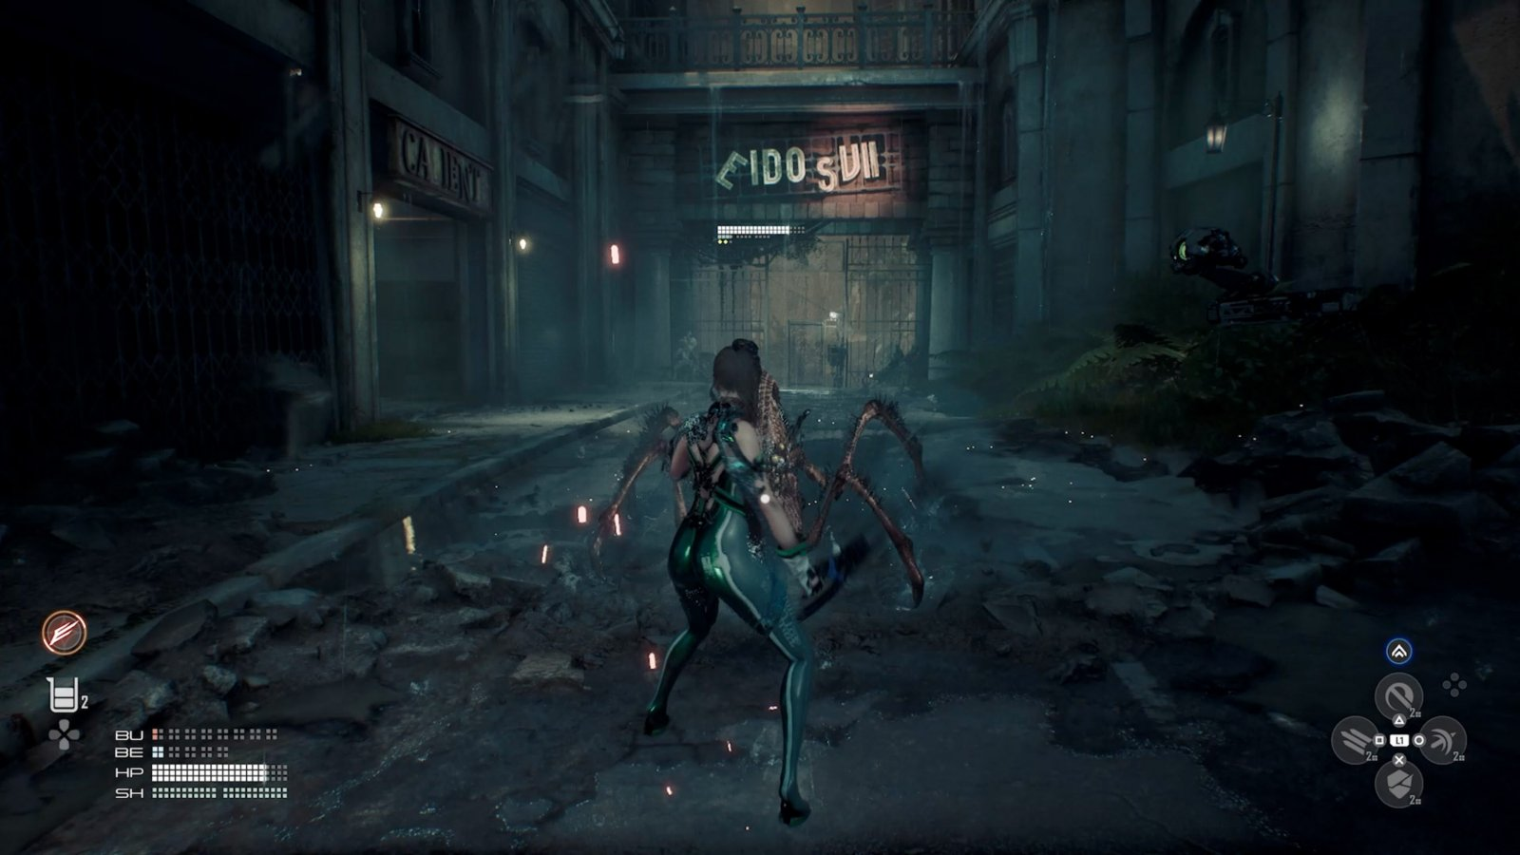
참고 요소
플레이어와 적의 화면 점유율, 공격 예고를 읽을 수 있는 카메라 거리와 시야를 참고한다. 콤보·패링·회피 규칙은 이 기획서의 전투 설계를 따른다.
출처 PlayStation 공식 게임 소개 / SHIFT UP
https://www.playstation.com/ja-jp/games/stellar-blade/
실제 게임의 참고 이미지이며 본 프로젝트의 실행 화면이 아니다.

부유검 표현과 공격 동작
실제 검 모델 한 자루가 캐릭터 주변에 떠 있다가 별도 궤적으로 공격한다. 캐릭터는 짧은 손짓·자세 변화·방향 전환·반동을 사용하고 검은 횡베기·종베기·회전 궤적을 재사용한다. 강한 공격은 잔상·발광·속도와 타격 반응으로 구분한다. 무기 궤적·판정·효과는 같은 공격 타이밍에 맞춘다.
참고 NieR Automata의 빠른 이동과 회피 후 반격을 참고한다. 원작의 내부 애니메이션 구현을 그대로 사용하는 의미는 아니다.
https://www.jp.square-enix.com/nierautomata/gameplay/battle.html
제작 범위 부유검 모델·공격 궤적·간단한 캐릭터 반응·잔상 효과를 제작한다. 파괴 가능한 보스 공격체는 우선 한 종류를 검증한다. 공격체는 근접 공격으로 부수며 패링 반사와 엄폐물 연동은 포함하지 않는다.

4 게임 플레이 촉수 약점과 공격체 파괴

약점 공략의 역할
부유검의 일반 공격은 공용 Stagger를 쌓는 수단이며, 노출된 촉수 약점의 파괴는 보스 HP를 크게 줄이는 주요 보상이다. 약점은 근접 공격이 닿는 갑판 위치에 노출한다. 별도 조준이나 전용 공격 버튼 없이 같은 콤보로 공략한다. 본체 코어를 사격하는 기존 기믹은 사용하지 않는다.
항목 | 확정 방향과 남은 결정
기본 공격 | 부유검 근접 콤보 하나를 공통 사용
공용 Stagger | 모든 촉수 적중을 보스 게이지 하나에 합산
약점 노출 | 갑판에 내려온 촉수 자체의 약점 / 근접 공격 가능
약점 파괴 | 보스 HP에 큰 피해 / 내구도·피해량은 미정
촉수 복귀 | 파괴 후 일시 후퇴 / 약점 재생·재노출 후 복귀
공격체 파괴 | 일반 근접 공격으로 파괴 / 반사 제외 / 엄폐물 보류

공격 방향과 약점 접근
플레이어는 근접전용 카메라와 이동으로 촉수에 접근한다. Stagger가 가득 차면 보스가 정한 촉수를 갑판에 내려놓아 약점 공략 기회를 준다. 별도 대상 선택이나 훅 조준은 요구하지 않는다. 전방 공격 방향 보정의 범위는 제안이며 다른 촉수로 의도치 않게 공격이 바뀌지 않는지 확인한다.

공용 경직과 피해 연결
보스 HP와 공용 Stagger를 분리한다. 일반 촉수 적중은 Stagger에, 약점 파괴는 보스 HP의 큰 피해와 촉수 후퇴에 연결한다. 일반 공격의 본체 피해 허용·비율, 약점 내구도와 스킬·궁극기의 약점 처리 방식은 미정이다. 하나의 약점 파괴 보상은 한 번만 적용하며 촉수는 복귀 후 다시 공략할 수 있다.

검증 기준
서로 다른 촉수의 적중이 같은 Stagger에 합산되어야 한다. 약점은 실제 근접 판정이 닿는 위치에 보이고, 파괴 보상은 중복 적용되지 않아야 한다. 복귀 시 약점 재생·재노출을 알린다. 공격체 파괴와 촉수 적중은 구분하며 반사 공격은 발생하지 않는다.

미정 항목
Stagger 임계값·축적량·초기화 시점, 약점 내구도·노출 시간·파괴 피해, 촉수 선택 순서·복귀 시간, 일반 공격의 본체 피해와 공격체 내구도·크기·속도를 결정한다. 촉수 영구 퇴장과 실시간 절단은 사용하지 않는다.

4 게임 플레이 스테이지와 탈출

전투장 구성
배 3척의 넓고 평평한 갑판을 전투 공간으로 사용한다. 다음 배는 미리 보이게 배치하고 페이즈는 순서대로 전진한다. 충돌 바닥은 안정적으로 유지하며 주변 바다와 구조물로 폭풍의 움직임을 표현한다. 선체 파괴는 일부 구조물의 준비된 파손 상태와 침몰 연출로 제한하고, 배 사이 이동은 2D 전환으로 처리한다.
순서 | 게임 상태 | 필요한 처리
1 | 보스 HP가 전환 기준 도달 | 전투 상태에서 전환 준비 상태로 변경
2 | 현재 선체 파괴 예고 | 탈출 구역 활성화 / 제한 시간과 방향 안내
3 | 플레이어가 구역 진입 | 전환 확정 / 입력·전투 정지 / 페이드아웃
4 | 2D 탈출과 다음 지역 준비 | 충격파·도착 연출 / 암전 중 지역 준비
5 | 다음 갑판 전투 시작 | 준비 완료 / 페이드인 / 조작·전투 복구
실패 | 기한 내 탈출 구역 미진입 | 즉시 사망 / 보스전 처음부터 재시작

확정 규칙
두 번의 탈출 모두 제한 시간 내 활성 구역에 도착해야 하며 시간 초과는 즉사다. 구역 진입이 확정되면 입력과 전투를 정지하고 페이드아웃한다. 짧은 2D 애니메이션으로 물기둥의 충격파와 다음 배 도착을 보여 준 뒤 암전 중 다음 지역을 준비한다. 페이드인 후 조작과 전투를 재개한다.

2D 전환과 제작 범위
소수의 일러스트 레이어, 이동·확대, 캐릭터 실루엣과 물보라로 짧은 전환을 제작한다. 두 번의 탈출에 같은 구성을 재사용하고 배경·지역 표시를 바꾼다. 실시간 3D 비행·착지·이동 경로 추적은 필수 범위에서 제외한다. 보스 HP 등 유지 상태, 연출 중 쿨다운과 다음 전투 복귀 시점은 상세 규칙에서 정한다.

필수 디버깅과 완료 기준
활성 구역, 남은 시간, 현재 배 번호, 전환 상태, 2D 재생·페이드 진행과 다음 지역 준비 완료를 표시한다. 구역 중복 진입으로 전환이 두 번 실행되지 않아야 한다. 전환 중 입력·피해를 차단하고 준비와 페이드인이 끝난 뒤 복구한다. 시간 종료와 구역 진입의 경계, 재시작 후 검은 화면·이전 효과 잔존을 확인한다.

5 캐릭터 설정

주인공 PC
서브컬처풍 여성 전투원 1명이다. 실제 검 한 자루를 부유시켜 촉수와 약점을 근접 공략하며 마법 같은 잔상으로 공격을 강조한다. 캐릭터 동작과 검 궤적은 분리하되 짧은 자세·반동을 남긴다. 이름·성격·소속·세부 외형은 미정이며 홍련 MMD 모델은 테스트용이다.

보스 크라켄
선박보다 거대한 기계 생물형 크라켄이다. 약 6개 촉수와 그 촉수에 노출되는 약점이 공략 대상이다. 본체 HP와 공용 Stagger 하나를 보스가 관리하고 촉수는 위치·동작·공격·약점 노출·후퇴·복귀 상태를 가진다. 본체의 발광 부위는 외형 요소로 남길 수 있으나 사격용 코어 기믹은 사용하지 않는다.
단계 | 전투 규칙 | 약점과 재사용 방향
Phase 1 | 첫 갑판 / 동시 공격 촉수 최대 1개 | 약점 노출 중 다른 촉수 정지
Phase 2 | 둘째 갑판 / 동시 최대 2개 | 공격체와 기존 패턴 조합 / 세부 방해 미정
Phase 3 | 셋째 갑판 / 기존 패턴 강화 | 위치·순서·간격·동시 수 조정 / 수치 미정

촉수 상태와 패턴
촉수는 예고·공격·회수 뒤 약점 노출·파괴·후퇴·복귀 상태를 가진다. 약점 파괴 시 보스 HP에 큰 피해를 주고 해당 촉수의 공격을 잠시 중단한다. 일정 시간 후 약점 재생 또는 재노출 신호와 함께 복귀한다. 영구 파괴와 실제 절단은 사용하지 않는다. 내려찍기·가로 휘두르기·찌르기는 후보이며 채택과 패링 허용은 미정이다.
Phase 2부터 파괴 가능한 공격체와 기존 촉수 공격을 조합하는 안을 시험한다. Phase 3은 공격 위치·순서·간격과 동시 수를 바꾸고 새로운 보스 형태는 추가하지 않는다. 약점 노출 중 다른 촉수의 방해 강도, 번개 낙하의 실제 규칙과 중첩 제한은 미정이다.

상태 관리와 전환 제안
본체가 전체 공격 순서와 페이즈를 관리하고 촉수는 자신의 동작을 실행한다. 동시 실행 불가 조합과 탈출 중 공격 중단을 공통 규칙으로 둔다. HP 전환 기준은 미정이며 한 번의 큰 피해로 여러 기준을 넘어도 두 번의 갑판 전환이 생략되지 않도록 처리하는 안이다.

NPC
현재 전투 설계에 필수 NPC는 없다. 대화·상점·동료 AI는 필수 범위에 넣지 않는 안이다. 서사를 보완할 안내 인물의 필요 여부는 스토리 확정 시 검토한다.

6 아이템과 장비
부유하는 실제 검 한 자루를 고정 장비로 사용하고 마법 같은 잔상으로 공격을 강조한다. 총과 사격 장비는 제거한다. 획득·교체·강화·인벤토리 기능은 현재 필수 범위에 포함하지 않는 안이다.
구분 | 기능 | 상태
부유검 | 촉수·약점·공격체 근접 공략 / 콤보·스킬 | 실제 검 한 자루와 잔상 / 형태·수치 미정
방어구 | 주인공 외형과 재질 표현 | 별도 장착·방어 수치 시스템은 범위 미포함안
소모성 아이템 | 회복약·버프 등 | 현재 정의 없음 / 필수 추가하지 않는 안

회복과 자원 결정
플레이어 HP 회복 수단은 미정이다. 회복 아이템을 추가할 경우 사용 횟수·입력·애니메이션·HUD 작업이 발생하므로 전투 난이도 테스트 후 필요성을 판단한다. 스킬 쿨다운과 궁극기 게이지는 전투 자원이며 소모품 인벤토리와 분리한다.

7 아트와 그래픽

캐릭터와 보스의 시각 방향
주인공은 서브컬처풍 캐릭터, 보스는 유기적인 촉수와 기계 장갑·발광 부위가 결합한 거대 생물로 구성한다. 크기 차이, 부유검 궤적과 촉수 약점의 가독성을 강조한다. 기존 콘셉트의 본체 발광은 분위기 참고이며 실제 약점은 촉수에 둔다. 의상·검 형태·색상·재질은 에셋 확보와 함께 결정한다.
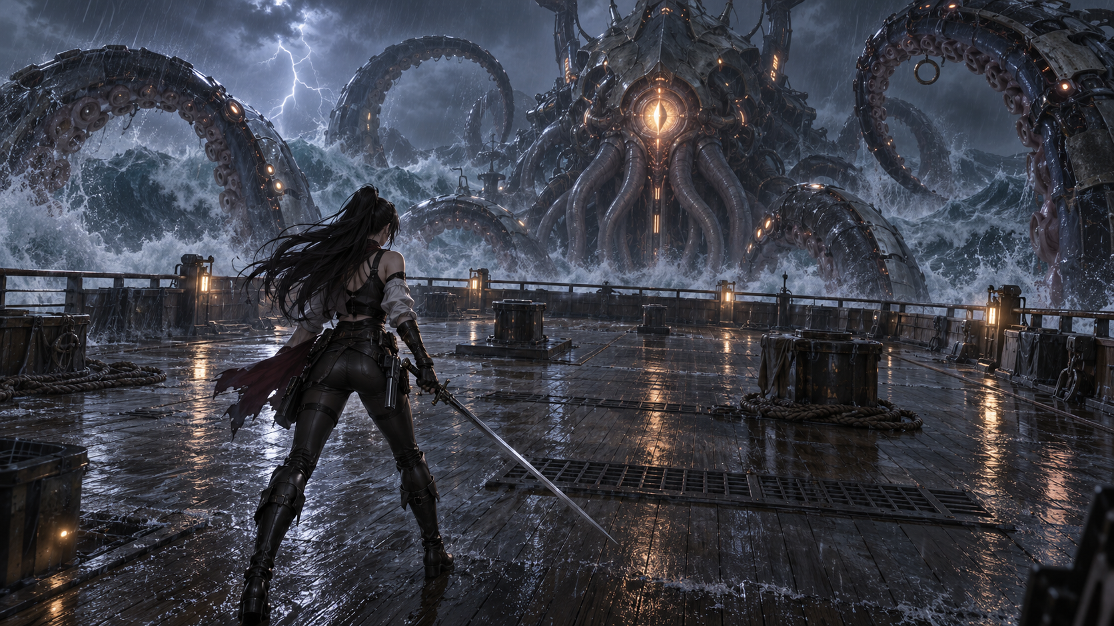
그림 1 폭풍과 크기 차이의 AI 생성 콘셉트 본체 발광은 분위기 참고이며 공략 약점은 촉수에 배치

7 아트와 그래픽 배경과 화면 가독성

배경 디자인
폭풍우 바다와 젖은 선박 갑판이 주요 배경이다. 넓고 평평한 바닥과 소수 장애물로 구성하며 다음 배가 보이게 배치한다. 전투 충돌면은 안정적으로 유지하고 주변 바다·구조물로 움직임을 표현한다. 실제 부력, 선실 탐색과 엄폐물 전투는 현재 필수 범위에 포함하지 않는다.
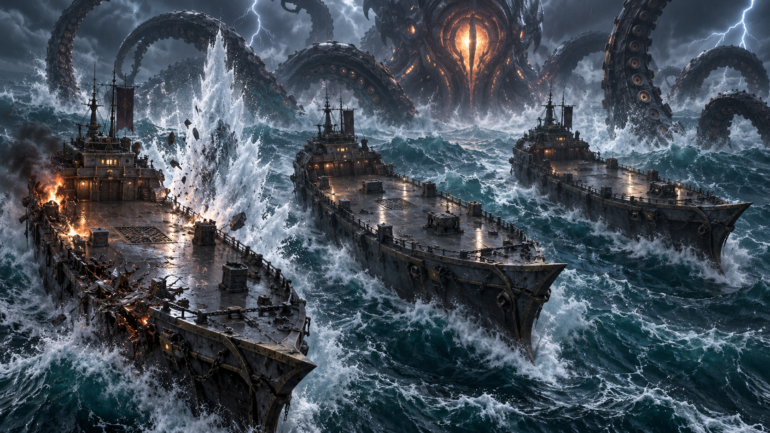
그림 2 배 3척의 배경 콘셉트 AI 생성 이미지이며 배 사이 거리와 최종 외형은 미정

환경과 효과의 우선순위
큰 파도와 수면 디테일, 비·안개·번개로 폭풍을 표현한다. 촉수 약점·부유검·공격 범위를 먼저 읽을 수 있게 효과를 조정한다. 선체 일부는 준비된 파손 상태로 바꾸며 물기둥과 배 사이 이동의 핵심 연출은 2D 전환에 둔다. 전환용 실시간 3D 물기둥 효과는 필수가 아니다.

전투 신호
공격 범위와 발동 시점, 패링 가능 여부, 파괴 가능한 공격체, 약점 노출·파괴, 촉수 복귀와 탈출 구역을 형태·밝기·움직임·소리로 구분한다. 저스트 회피 후 강화된 다음 공격도 별도 잔상으로 알린다. 신호색과 HUD 상세 배치는 미정이며 색 하나에만 의존하지 않는다.

기술 및 에셋 기준
초기 성능 목표는 팀 공통 RTX 3060의 FHD 60FPS이며 통합 결과에 따라 조정한다. 모델·애니메이션·텍스처를 우선 연결하고 고급 수면·후처리는 후속 작업으로 둔다. 렌더링 기술 우선순위와 검증 조건은 별도 기술 검토서의 렌더링 항목을 따른다.

바다와 폭풍 화면 참고
Sea of Thieves
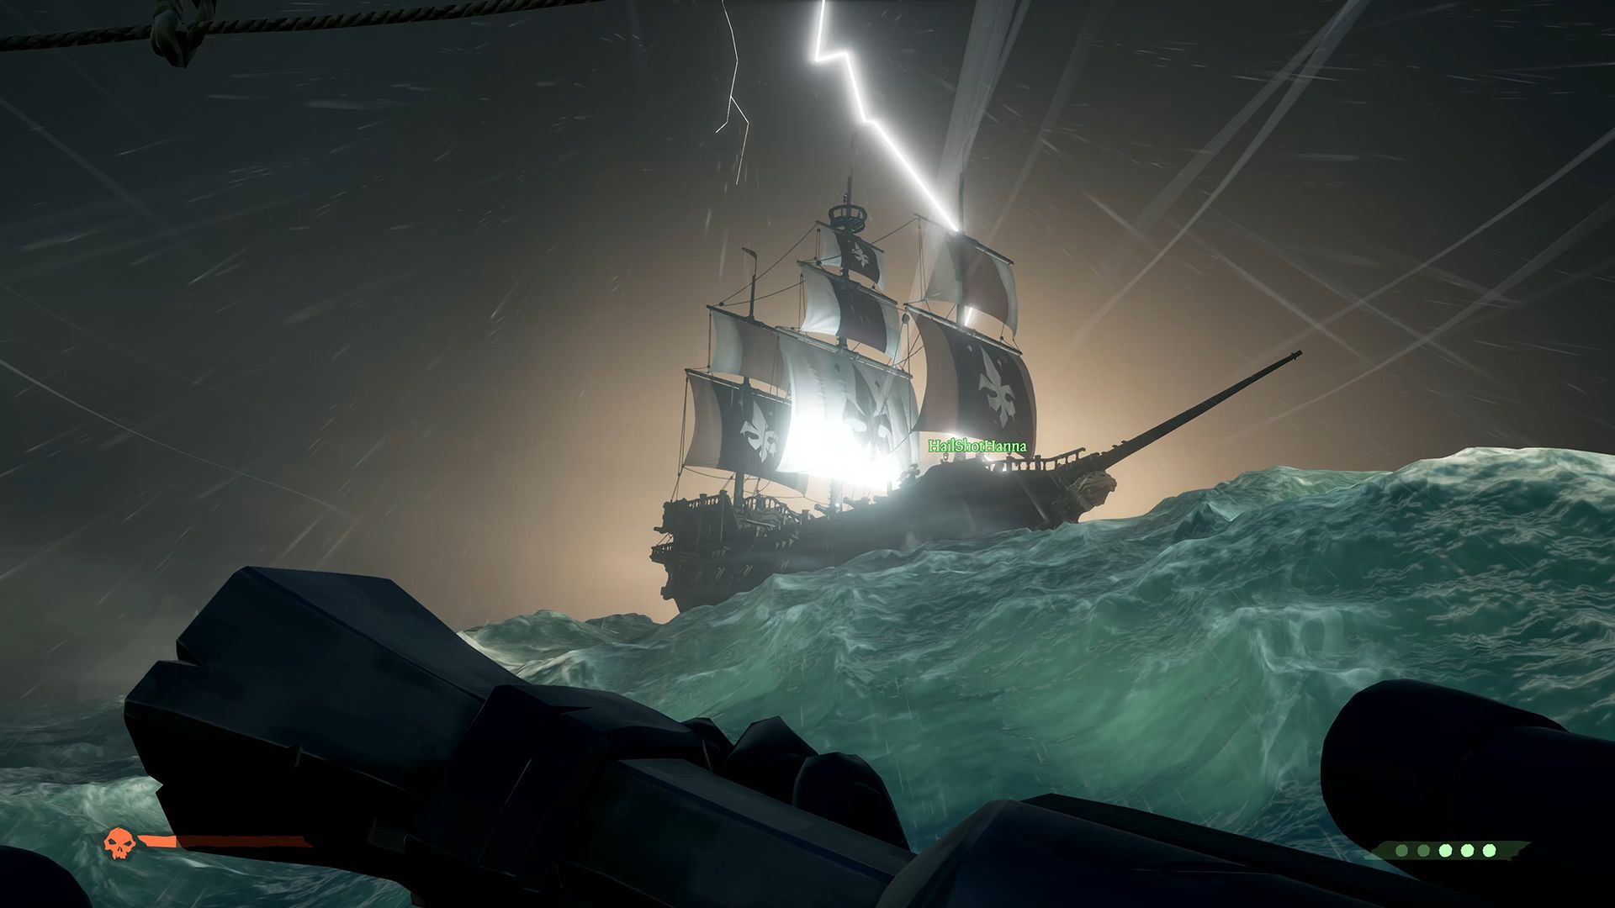
참고 요소
큰 파도의 실루엣, 어두운 바다와 번개의 밝기 대비, 선박 주변의 폭풍 분위기를 참고한다. 공격 예고와 탈출 방향이 환경 효과에 묻히지 않도록 조정한다.
출처 New Game Network / E3 2017 Preview
https://www.newgamenetwork.com/article/1694/sea-of-thieves-preview-e3-2017/
실제 게임의 참고 이미지이며 본 프로젝트의 실행 화면이 아니다.

8 사운드 디자인
사운드는 공격 타이밍, 방어 성공, 공격체 파괴, 촉수 약점 노출·파괴와 탈출 위험을 전달한다. 아래 구성은 제안이며 음원·제작 방식·담당·구매 비용은 미정이다. 화면 밖 촉수와 폭풍 환경에서도 필요한 신호가 구분되어야 한다.

배경음악 제안
보스전용 곡 1개 또는 공통 테마를 우선 사용하고 페이즈별 강도 변화를 검토한다. 탈출 예고 시 긴장감을 높이고, 처치·실패에는 짧은 종료 신호를 준다. 세 페이즈마다 별도 곡을 제작하는 것은 필수로 두지 않는다.
분류 | 필요한 소리 제안 | 전달할 정보
플레이어 | 검 이동·타격 / 구르기 / 공격체 파괴 | 행동 실행과 적중·파괴 여부
방어 보상 | 패링 성공 / 저스트 회피 / 강화 공격 | 방어 성공과 다음 공격 보상
보스 | 촉수 예고·타격·복귀 / 약점 노출·파괴 | 공격 시점과 약점 공략 보상
환경 | 바람·파도·비 / 번개 / 선체 파손 | 공간과 폭풍의 강도
탈출 | 경보 / 시간 임박 / 2D 전환·도착 | 구역 진입 필요와 다음 전투 복귀
UI와 결과 | 스킬·궁극기 준비 / 사망 / 보스 처치 | 자원 준비와 전투 결과

보이스 오버
대사와 성우 녹음은 현재 미정이며 필수 범위로 잡지 않는다. 피격·공격 등의 짧은 캐릭터 발성을 사용할지는 에셋과 음원 확보 후 결정한다. 보이스가 없어도 핵심 규칙은 화면과 효과음으로 전달되도록 설계한다.

재생 연결과 믹싱 제안
애니메이션·전투 이벤트로 효과음을 발생시키고, 페이즈·탈출 상태로 배경음악과 환경음 강도를 조절한다. 폭풍 소리가 공격 예고와 탈출 경보를 덮지 않도록 우선순위를 둔다. 전체·음악·효과음 볼륨 분리와 동시 재생 제한은 최소 오디오 구현안으로 검토한다.

완료 확인
패링 성공·실패, 저스트 회피 강화, 공격체 파괴와 약점 노출·파괴를 소리로 구분한다. 중복 이벤트가 같은 효과음을 과도하게 재생하지 않는지 확인한다. 재시작 시 이전 환경음·경보·2D 전환 음향이 남지 않아야 한다. 음원 사용 조건과 공개 범위는 확보 시 기록한다.

9 제작 계획과 추가 사항
큰 역할은 엔진 1명, 렌더 1명, 콘텐츠 2명이다. 콘텐츠 세부 분담은 회의 승인 전 기본안이다.
담당 | 소유 업무 | 팀에 제공할 결과
엔진 담당 | Core Scene Resource / 캐릭터 재생·검 궤적 / 충돌 / 2D 재생·페이드 / Debug | 공통 사용법 / 검증 장면 / 오류 추적
렌더 담당 | 모델·스키닝 / 검·잔상 / 조명·그림자 / 바다·폭풍 / 2D 표시 | 재질·효과 규격 / 성능 기록
플레이어 담당안 | 이동 회피 패링 콤보 / 강화·스킬·궁극기 / 근접 카메라 / HUD | 행동·판정 활성 / 플레이어 데이터
보스 담당안 | 촉수·약점·복귀 / 공용 Stagger·HP / 공격체 / 페이즈·탈출 | 패턴·전환 데이터 / 이벤트 / 통합 장면

애니메이션과 에셋 업무
Blender에 익숙한 콘텐츠 팀원은 캐릭터의 이동·회피·짧은 공격 반응과 촉수 동작 제작을 맡는 안이다. 부유검 궤적은 캐릭터 모션과 분리해 재사용한다. 엔진은 재생·블렌딩·이벤트와 궤적 갱신을, 렌더는 스키닝·검 모델·잔상 표시를 연결한다. 2D 전환 일러스트·재생 담당과 콘텐츠 세부 배정은 회의에서 정한다.

첫 통합에서 맞출 규격
오브젝트·Transform, 입력·시간 단위, 캐릭터 동작과 검 궤적의 타이밍, HitBox 활성 시간, 충돌 레이어를 맞춘다. 공용 Stagger·약점 파괴·촉수 복귀·공격체 파괴의 이벤트, 2D 전환과 페이드 완료 통지, HUD 조회와 재시작 책임을 합의한다. 인터페이스 변경은 예시 장면과 사용법을 함께 전달한다.

협업 방식
최소 엔진 기능을 먼저 제공하고 콘텐츠 개발을 병행한다. 각 담당자는 기능 구현뿐 아니라 사용할 데이터, 검증 장면과 오류 기록을 함께 제공한다. 처음부터 모든 도구를 완성하지 않고, 콘텐츠가 필요한 기능부터 순서대로 공급한다.

사운드 담당 배정
음원 확보·편집과 전투 이벤트 연결 담당은 미정이다. 엔진의 오디오 재생 기능을 포함할 범위와 함께 회의에서 배정한다. 기존 업무 분담에 자동으로 추가하지 않고 담당별 작업량을 확인한다.

9 제작 계획 개발 일정
아래는 내부 완료 목표 12월 16일에 맞춘 일정 제안이다. 10월 5일 회의에서 담당별 학습량과 작업량을 확인해 날짜를 조정한다. 11월 20일까지 하루 3~5시간, 이후 전일 작업을 기준으로 한다.
기간 제안 | 핵심 산출물 | 완료 기준
10월 1~5일 | 기획과 범위 합의 | 담당 경계 / 필수 기능 / 첫 제공 규격
10월 6~11일 | 최소 엔진과 첫 통합 | 오브젝트 배치·입력·카메라 / 임시 플레이어·보스
10월 12~25일 | 모델 궤적 애니메이션 충돌 | 캐릭터·부유검 표시 / 판정·트리거
10월 26일~11월 8일 | 첫 갑판의 전투 | Stagger·약점 파괴·복귀 / 공격체 / 재시작
11월 9~20일 | 구역 탈출과 2D 전환 | 제한 시간 / 페이드 / 다음 지역·조작 복구
11월 21~30일 | 전체 진행 통합 | 세 페이즈 / 두 전환 / 바다·폭풍·HUD
12월 1~9일 | 품질과 성능 | 공통 PC 측정 / 디버깅 도구 / 전투 수치 조정
12월 10~16일 | 안정화와 발표 준비 | 기능 추가 동결 제안 / 버그·빌드·문서·영상
12월 17~18일 | 발표 여유와 최종 발표 | 재현 확인 / 시연 리허설 / 18일 발표

첫 통합 목표
10월 11일까지 임시 오브젝트를 생성하고 플레이어 이동과 카메라, 보스의 단순 상태 전환을 같은 실행 파일에서 확인하는 안이다. 실제 애니메이션과 정교한 그래픽을 기다리지 않는다. 날짜보다 콘텐츠 담당이 공통 기능을 사용할 수 있는 상태를 완료 기준으로 둔다.

통합 원칙
각 단계에서 코드, 검증 장면과 사용법을 함께 넘긴다. 같은 촉수·공격체 코드를 페이즈별 배치·순서·간격·수치 데이터로 재사용한다. 세 페이즈와 두 번의 2D 전환을 최종 환경 효과와 독립적으로 검증하고, 11월 말 완주 빌드 확보 후 12월 전투 조정·안정화에 집중한다.

일정
2026년 12월 18일은 최종 발표일이다.

9 제작 계획 에셋과 결정 사항

현재 에셋과 구매 계획
테스트 캐릭터 Hongryeon-mmd.pmx와 PNG 텍스처를 확보했다. 캐릭터·촉수 애니메이션, 부유검·배·크라켄 모델, 공격체와 2D 전환 일러스트의 확보·제작 담당은 미정이다. 총과 사격 모션, 실시간 3D 비행·착지는 제작 목록에서 제외한다. PMX는 Blender 확인 후 엔진용 형식으로 변환하며 구매 예산은 미정이다.
위험 | 대응 제안
크라켄 리깅과 동작 미확보 | 검증 가능한 대체 모델을 우선 확보 / 필수 동작부터 제작
갑판 전환 구현 지연 | 임시 2D 화면·페이드로 상태 전환부터 검증
배 움직임과 충돌 불안정 | 안정적인 전투 충돌면 / 주변 환경 연출 분리
라이선스와 최종 사용 범위 | 최종 공개·시연에 쓸 에셋의 조건 확인 / 대체 에셋 준비
성능과 효과 가독성 | RTX 3060 통합 장면 측정 / 효과 밀도·해상도·추가 기능 조정

월요일에 결정할 항목
콘텐츠 두 명의 실제 담당과 Blender 업무 배정, 애니메이션·충돌·렌더 연결 책임, 첫 제공 기능과 통합 날짜를 승인한다. 렌더 경로와 Ocean·Particle·Shadow 범위를 정하고, 엔진 담당이 선정할 외부 라이브러리를 검토한다. 기한도 지정한다.

플레이테스트로 정할 항목
페이즈 HP 기준, 탈출 제한 시간, 촉수 복귀 시간, 공용 Stagger 임계값·축적·초기화, 약점 노출 시간·내구도·파괴 피해, 저스트 회피 강화 배율·유효 시간, 공격체 내구도·속도와 무적·패링 허용 시간을 조정한다. 일반 공격의 본체 피해, 약점 중 방해 패턴, 방향 보정·공격 취소·추락·번개 규칙은 별도 결정한다.

기술 참고 자료
Dear ImGui https://github.com/ocornut/imgui
ImGuizmo https://github.com/CedricGuillemet/ImGuizmo
MMD Tools https://github.com/MMD-Blender/blender_mmd_tools
Blender FBX https://docs.blender.org/manual/en/3.0/addons/import_export/scene_fbx.html
DirectXTK SpriteBatch https://github.com/microsoft/DirectXTK/wiki/SpriteBatch

추가로 확정할 기획
게임 타이틀, 주인공과 크라켄의 배경, 부유검 조종의 설정, 2D 탈출 구도·길이·제작 담당, 미확정 키 배치와 HUD, 회복 수단과 사운드 담당을 정한다. 공격체 반사는 제외하고 엄폐물은 후속 검토로 보류한다. 기획 방향의 합의와 세부 수치·예외 규칙의 확정을 구분해 관리한다.

